Муниципальное бюджетное общеобразовательное учреждение
МБОУ» Староибрайкинская СОШ» Аксубаевского муниципального района Республики Татарстан

Творческий проект по
технологии

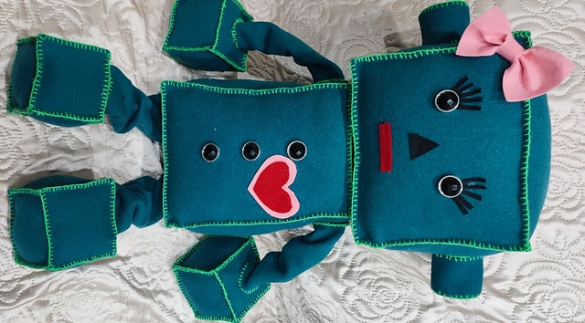

Тагирова Алсу Равилевна
ученица 10 класса
Руководитель:
Минигулова Лилия Минасхатовна
Учитель технологии

Старое Ибрайкино
2022 год

Оглавление

- Выбор и обоснование проекта
- Схема обдумывания
- Выявление основных параметров и ограничений
- Теоретические сведения
- История.
- Банк идей
- Эскизная проработка базового варианта.
- Требование к изделию
- Дизайн спецификация
- Инструменты и оборудования
- Материалы
- Правила безопасности во время работы
- Технология изготовления
- Экологическое обоснование
- Экономический расчет
- Реклама
- Самооценка
- Товарный знак
- Словарь терминов
- Литература

Выбор и обоснование проекта
За время обучения в школе, на уроках технологии, совершенствовались мои умения и навыки в декоративно-прикладном творчестве. На уроках технологии мы занимались рукоделием: вышивали шерстяными нитками, бисером, шили мягкие игрушки.
Я решила сделать мягкую игрушку, так как приближается день рождения племянницы . У меня будет готовый подарок . И этим видом рукоделия мне нравится заниматься.
Пересмотрев несколько энциклопедий и сайты интернета по рукоделию, во многих из них меня привлекли игрушки – куклы, цветы, сказочные персонажи. Однако, я решила изготовить игрушку – робот, так как 2022 год цифровизации. Мне захотелось узнать историю развития игрушки и проявить своѐ мастерство в новой для меня работе.
Цель моей работы: изготовить мягкую игрушку своими руками.

Схема обдумывания

Я хочу, чтоб моя игрушка была интересной, радовала глаз и
поднимала настроение.
Задачи:
1. Изучить развитие игрушки дней.
2. Игрушка в готовом виде должна соответствовать размерам
выкройки.
3. Самореализоваться при выполнении работы своими руками.

Выявление основных параметров и ограничений.
Игрушка отвечает следующим требованиям:
1.Игрушка должна быть выполнена аккуратно
2. Игрушка должна быть прочной
3. Игрушка должна соответствовать выбранному дизайну
4. Игрушка должна быть эстетично оформлена и создавать прекрасное эмоциональное настроение в его использовании.
5. Игрушка требует небольшие расходы, но качественно изготовлена.

История
Игру́шка — предмет, предназначенный для игры.
Воссоздавая реальные и воображаемые предметы, образы, игрушка служит целям умственного, нравственного, эстетического и физического воспитания. Игрушка помогает ребёнку познавать окружающий мир, приучает его к целенаправленной, осмысленной деятельности, способствует развитию мышления, памяти, речи, эмоций. Игрушка широко используется в учебно-воспитательной работе с детьми, в частности для развития детского, технического и художественного творчества (см. Детские игры, Детское творчество). Типы, характер, содержание и оформление игрушки определяются конкретными воспитательными задачами применительно к возрасту детей с учётом их развития и интересов.
Игрушки известны человечеству с глубокой древности, они были обнаружены археологами при раскопках остатков древних цивилизаций. Игрушки, найденные при раскопках Индской цивилизации (3000—1500 до н. э.) включают маленькие повозки,свистки в виде птиц и игрушечных обезьянок, которые могут сползать по верёвке.
Самые древние игрушки сделаны из доступных природных материалов, камней, палок и глины. Тысячи лет назад египетские дети играли в куклы, у которых были парики и подвижные конечности, они были сделаны из камня, керамики и дерева. В Древней Грециии Древнем Риме дети играли с куклами, сделанными из воска и терракоты, луком и стрелами, йо-йо. В Греции, когда дети, особенно девочки, достигали совершеннолетия, было принято приносить игрушки детства в жертву богам. Накануне свадьбы девушки возраста около четырнадцати лет в качестве обряда посвящения во взрослую жизнь приносили свои игрушки в храм.
Технологический прогресс цивилизации повлиял и на детские игрушки. Сегодня игрушки изготовляются из пластмассы, появились игрушки с батарейками. Если раньше игрушки были самодельными, то сейчас существует целая индустрия игрушек с массовым производством и механизмами реализации.
Эволюцию игрушки можно проследить на примере кукол. Самые древние куклы были просто вырезаны из дерева или связаны из травы. В Древнем Египте куклы уже могли двигать конечностями. Куклы начала XX века уже умели говорить «мама» Сегодня уже существуют куклы, которые могут распознавать предметы, голос своего владельца, и выбирать фразы из сотен вариантов, заложенных в них программой. Изменились игрушки, технологии их изготовления, лишь тот факт, что дети любят с ними играть остаётся неизменным на протяжении всей истории человечества.
По материалу изготовления
- Тканевые
- Фетровые
- Соломенные
- Глиняные
- Деревянные
- Пластмассовые
- Резиновые
- Меховые
- Металлические
- Фарфоровые

Банк идей
Прежде, чем шить свою игрушку я просмотрела множество книг и
журналов по изготовлению мягких игрушек. Мир игрушек огромен и
многообразен. Мне понравились многие модели игрушек:
При выборе модели для своего изделия я остановилась на 3-х вариантах.
1.
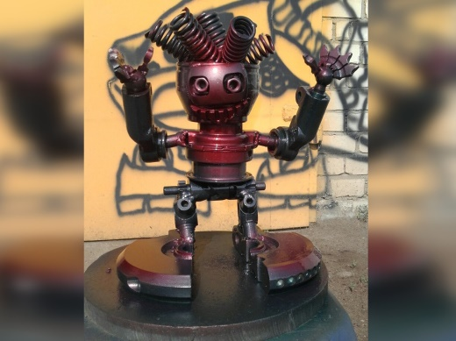
Я не стала выбирать эту модель, потому что она сложная и у меня нет такого материала.
2. 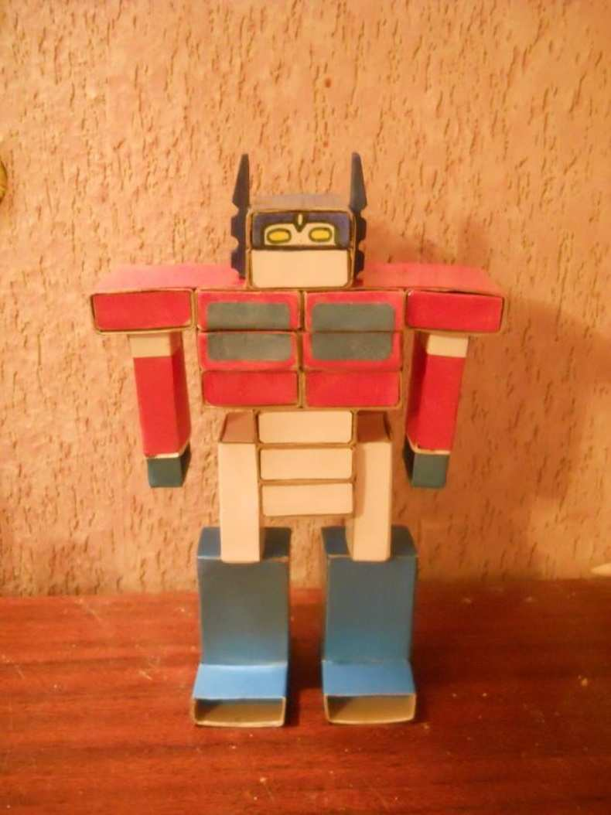
Этот проста в выполнении . И не очень красивый.
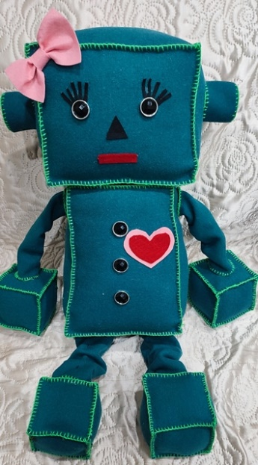
3. Я выбрала эту модель, потому что мне нравится мягкие игрушки, у меня есть необходимые материалы. Процесс изготовления доступен и позволяет мне использовать приобретённые знания, умения и навыки.
Исследование и развитие идеи.
Время – У меня на изготовление игрушки уйдёт мало времени, я могу её сделать и на досуге.
Материалы - У меня есть старые пальто.
Стоимость - Сколько это будет стоить? Видимо стоить это будет недорого, потому что у меня всё необходимое есть.
Функции - Для выполнения, каких функций нужна эта вещь? Она выполняет функции игрушка.
Внешний вид - Как будет выглядеть мягкая игрушка? Она будет среднего размера.

Варианты  Критерии оценки | Вариант  1 | Вариант  2 | Вариант  3
Наличие заказа и спроса на рынке | - | + | +
Наличие материалов | - | + | +
Наличие инструментов и оборудования | - | - | +
Достаточность знаний и умений | + | - | +
Возможность применения | + | + | +
Эскизная проработка базового варианта.
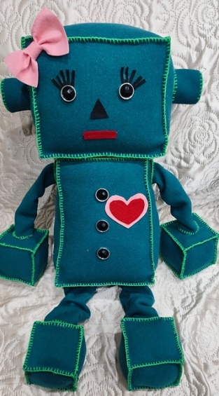
Требование к изделию
Игрушка должна быть выполнена аккуратна.
Игрушка должна быть прошита правильной последовательности.
Потайные стежки не видны.

Дизайн
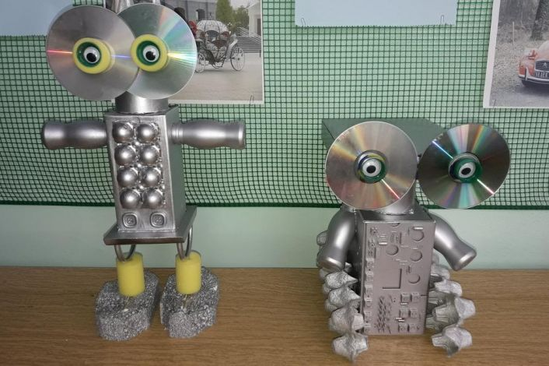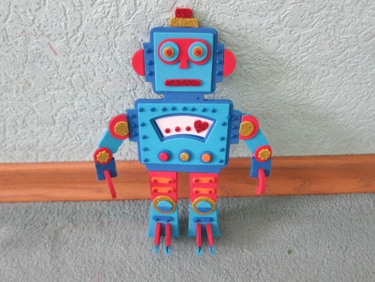

Роботы из дисков Робот из бумаги
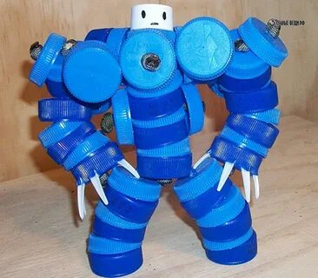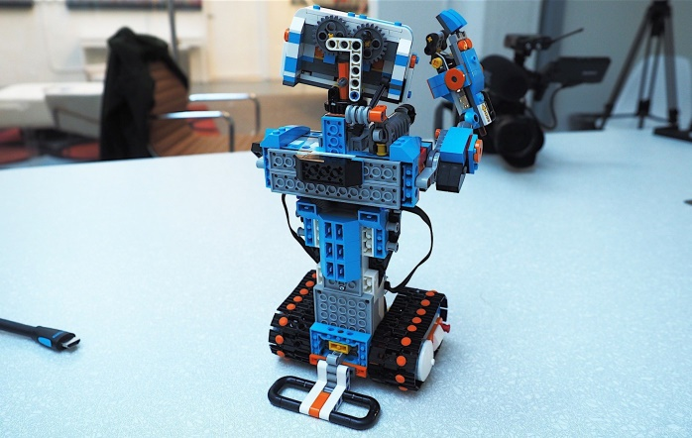

Роботы из крышек Роботы из конструктора
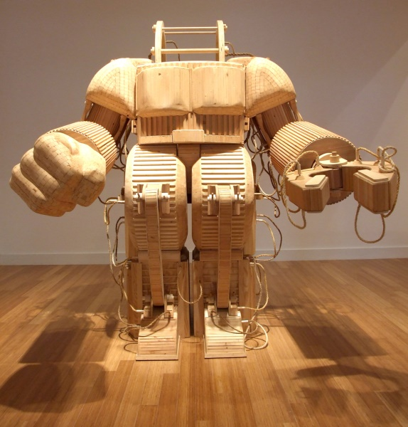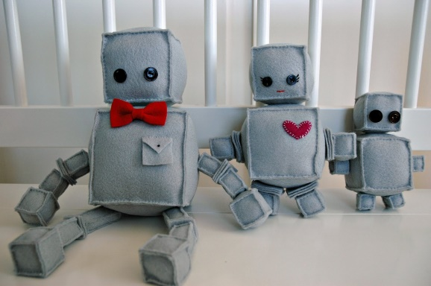
Робот из дерева Робот из ткани

Инструменты и оборудования

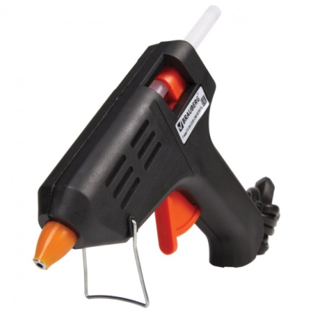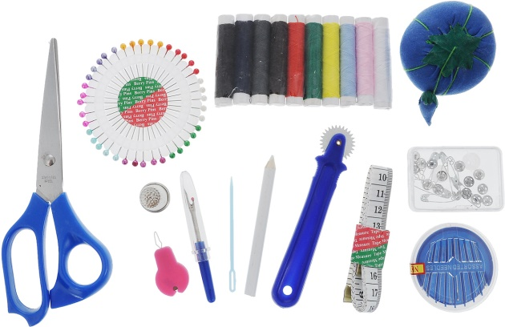
Для выполнения работ необходимы следующие материалы,
инструменты и приспособления:
- Иглы ручные
- Ножницы
- Сантиметровая лента и линейка
- Утюг
- Шаблоны
- Ткань
- Нитки
- Портновские булавки
- Мел, карандаш
- Бумага для выкройки-картон
- Синтепон
- Цветные ленты, пайетки
Термоклеевой пистолет — электромеханическое устройство для расплавления и дозированной подачи расплавленного клея. Наибольшее распространение получили пистолеты под клеевые палочки диаметром 11 мм (7⁄16 дюйма) и рабочей температурой 120—150°С. Иногда встречаются пистолеты и палочки калибра 7 мм (9/32 дюйма) с тем же составом. Для профессионального использования существует оборудование других калибров, например 5/8 дюйма (16 мм), 1 дюйм (25 мм), с рабочими температурами составов до 200°С.[1]
Термоклеевой пистолет состоит из нагревателя и устройства подачи. Качественные пистолеты содержат устройство стабилизации температуры, быстро выходят на рабочий режим, снабжены специальными наконечниками и отсекающими устройствами, уменьшающими подтекание клея при простое.
Термоклеевые пистолеты бывают различной мощности от 15 (бытовые) до 100W (профессиональные)
Существуют пистолеты с дополнительными функциями помимо основной (плавления и выдавливания клея):
• Беспроводные пистолеты (аккумуляторные, либо с отсоединяемым проводом);
• Пистолеты с регулировкой температуры (переключение режимов для низкотемпературных и высокотемпературных клеевых стержней);
• Пистолеты со сменным соплом (возможность регулировки диаметра капли);
• Пистолеты с пневматической подачей стержня;
• Распылители горячего клея

Материалы и Нитки
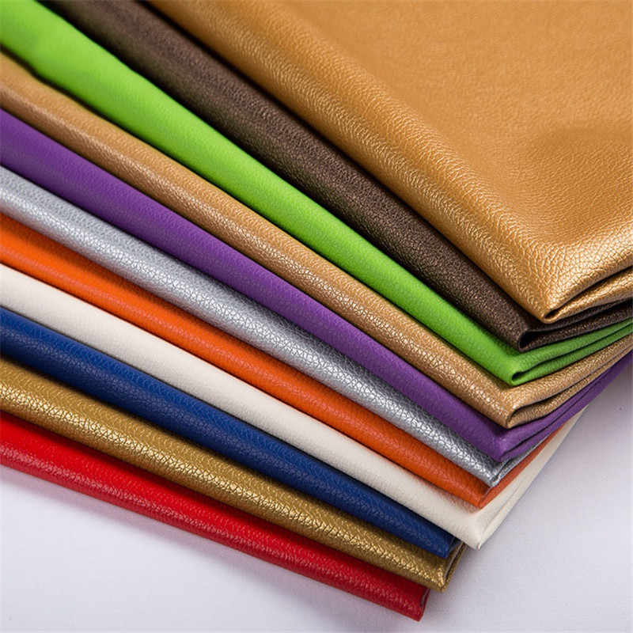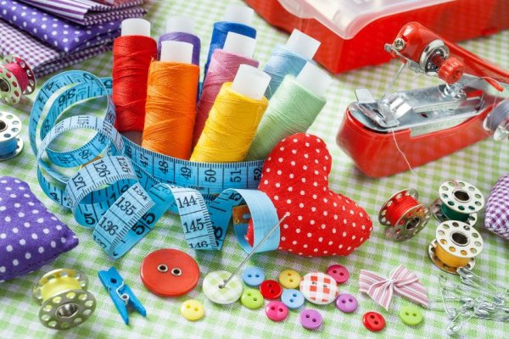

Ткань — текстильное полотно, изготовленное на ткацком станке переплетением взаимно перпендикулярных систем нитей.
Ткань состоит из двух переплетающихся систем нитей, расположенных взаимно перпендикулярно. Систему нитей, идущих вдоль ткани, называют основой, а систему нитей, расположенных поперек ткани, — утком. Соответствующие нити называют основными и уточными. Переплетение нитей в ткани является одним из основных показателей строения ткани. Нити основы и утка последовательно переплетаются друг с другом в определённом порядке (в зависимости от минимального числа нитей — раппорта, — необходимого для законченного ткацкого рисунка). Это влияет на образование ткани с характерной для данного переплетения структурой, внешним видом, свойствами. Ткацкие переплетения простые (гладкие или главные) бывают полотняные, саржевые, сатиновые (атласные) или комбинированные.
Процесс производства тканей называется ткачеством, которое заключается в выработке текстильных полотен путём переплетения двух взаимно перпендикулярных систем нитей.
Нитка — общее название тонко-скрученного материала, имеющего малый диаметр. Выпускаются нитки на паковках: катушках, жёстких бумажных гильзах, в мотках, бобинах и куфтах.
Виды ниток
По материалу:
- шерсть
- хлопок
- шёлк
По назначению:
- Нитки для ручного шитья
- Нитки для машинного шитья
- Нитки для вышивания (макраме)
Ткани . Ткани желательно подбирать различные по цвету, фактуре, видам. Гладкий и набивной ситец, вельвет, байка, трикотаж, фланель и другие материалы пригодны для пошива сувениров и различных костюмов для игрушек, а также для отделки. Драп, сукно, войлок и другие плотные ткани подходят для изготовления декоративных настенных игрушек и объѐмных комбинированных.
Для выполнения объѐмных набивных игрушек рекомендуется использовать коротковорсовый синтетический мех, он легко обрабатывается и хорошо сохраняет форму игрушки, а также плюш.
Длинноворсовый синтетический и натуральный мех больше подходят для отделки игрушек и комбинирования с коротковорсовым мехом, с любым видом ткани и неткаными материалами.
Нитки. Для пошива игрушек нужны катушечные нитки №30, 40 разных цветов. При оформлении декоративных швов по лицевой стороне игрушек используют мулине, ирис, штопку, шерстяную пряжу.
Цветные ленты, фетр ,бусины. Эти материалы нужны для оформления изделия.
Картон. Необходим для изготовления выкроек-лекал.
Синтепон .Синтепоном набивают сшитые формы игрушек.
Ножницы, иголки, напёрстки. Для раскроя меха наиболее удобны маленькие ножницы с острыми замкнутыми концами, а для раскроя ткани большие с прямыми лезвиями. Иголки нужны разной величины. Напёрсток должен соответствовать толщине среднего пальца.
Мел, клей, карандаши. Мел используют для обрисовки лекал на ткани, мехе. Для склеивания деталей применяют клей пистолет.
Перед началом работы необходимо надевать спецодежду – фартук
или рабочий халат для предохранения одежды от загрязнений
меховым ворсом, клеем, красками. Фартук должен иметь опрятный
вид.

Правила безопасности во время работы
Рабочее место должно быть хорошо освещено, причем свет должен падать на работу с левой стороны.
Сидеть надо прямо, касаясь корпусом спинки стула.
Расстояние от глаз до работы не должно быть меньше 30…40 см, чтобы не развивать близорукость и в глаза не попадали частички шерсти.
Перед началом и после окончания работы следует мыть руки, чтобы нить и вязаное полотно оставались всегда чистыми, а на руках не оставалось мелких частиц пряжи.
По окончании работы все инструменты следует убирать в рабочую коробку, убирать вместе с неоконченной работой.
Техника безопасности при работе с ножницами:
1. Храните ножницы в футляре и в недоступном месте для детей;
2. Во время работы не оставляйте лезвия ножниц открытыми;
3. Не держите ножницы острыми частями вверх, а также не используйте их при ослабленном центральном креплении;
4. При работе внимательно следите за направлением резки. Не режьте на ходу;
5. Во время работы удерживайте материал левой рукой так, чтобы пальцы были в стороне от лезвия.

Техника безопасности при работе с электроприборами:
1. Перед работой с электроприбором проверьте исправность шнура, при наличии неполадок - устраните;
2. Включайте и выключайте электроприбор, держась за корпус вилки сухими руками;
3. Не оставляйте включенным электроприбор без присмотра;
4. Утюг ставьте только на специальную жаростойкую подставку;
5. Во время работы следите, чтобы шнур не касался подошвы утюга;
6. Храните электроприбор в вертикальном положении;
7. Выбирайте соответствующий составу ткани режим глажения;
8. При глажке не касайтесь рукой горячих поверхностей утюга и не смачивайте проглаживаемую ткань обильно водой.
Правила техники безопасности при выполнении ручных работ:
быть внимательной;
надевать напѐрсток на средний палец правой руки, чтобы не
уколоть его;
вкалывать иглы и булавки только в игольницу,
не шить погнутой иголкой;
не вкалывать иглы в одежду;
класть ножницы справа от себя с сомкнутыми лезвиями;
передавать ножницы только с сомкнутыми лезвиями и кольцами
вперѐд.
Правила техники безопасности при швейных работах:
Не наклоняться близко к движущимся частям швейной машины;
Не держать пальцы рук вблизи движущей иглы;
Не класть на платформу посторонние предметы.

Правила техники безопасности при выполнении влажно-тепловых
работ:
Не оставлять включенный утюг;
Ставить диск терморегулятора в соответствии с выбранной
тканью;
Ставить утюг на специальную подставку;
Следить за тем, чтобы шнур не касался подошвы утюга; Включать и выключать утюг сухими руками, браться при этом за
корпус вилки, а не за шнур;
ВТО изделия или детали выполнять с изнаночной стороны по
направлению долевой нити.

Техника безопасности при работе на с клеящим пистолетом:
1. При разогреве пистолета обязательно под сопло положить керамическую, стеклянную подставку или блюдце, чтобы клей не капал на стол
2. Хорошо, если у стола гладкая поверхность, а если нет, клей соскрести будет тяжело, даже капельку
3. У пистолета есть подставка, которую при работе обычно убирают, а когда ставят пистолет, то выдвигают
4.Следить за тем, чтобы, когда ставится пистолет на стол, подставка была выдвинутой. Иначе пистолет уткнется соплом в подставку или в деревянный стол и может прожечь и то и другое или повредить
5.Не хватать сопло или разогретый клей руками. Температура сопла и клея на его выходе из сопла, 200 градусов. Ожог будет обеспечен, даже, если просто прикоснуться к соплу или клею
6.Не забывать выключать пистолет из сети, после работы и даже во время работы, чтобы пистолет не перегрелся

ТЕХНОЛОГИЯ ИЗГОТОВЛЕНИЯ.
№ | Виды работ | Графическое изображение | Инструменты и  принадлежности
 | С самого начало вырезаем выкройки | 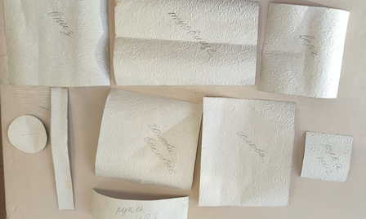 | Ножницы сантиметровая лента
 | Наложить выкройку на ткань,  вырезаем | 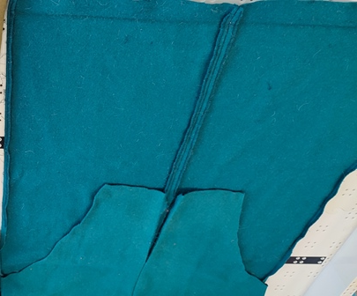 | Мел, ножницы
 | Последовательно наложим на ткань все остальные детали Вырезаем все детали | 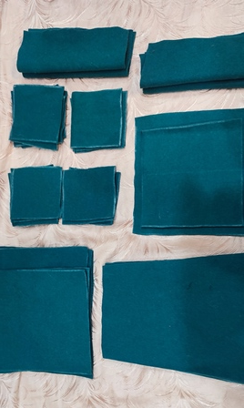 | Мел, ножницы
 | Обрабатываем края деталей  петельным  швом | 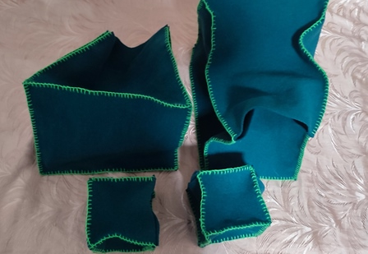 | нитки, ножницы
 | Синтепоном набиваем сшитые формы | 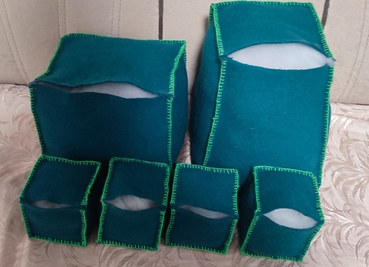 | ножницы
 | Обрабатываем открытые края деталей  петельным  швом | 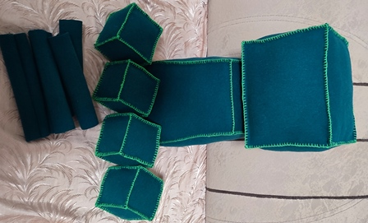 | нитки, ножницы
 | Приклеива-ем руки ноги. | 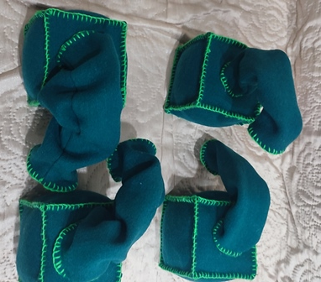 | клей
 | Приклеива-ем все детали | 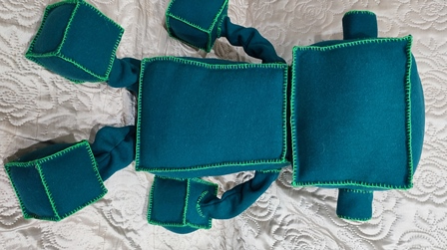 | Клей
 | Оформляем робота. Игрушка готова | 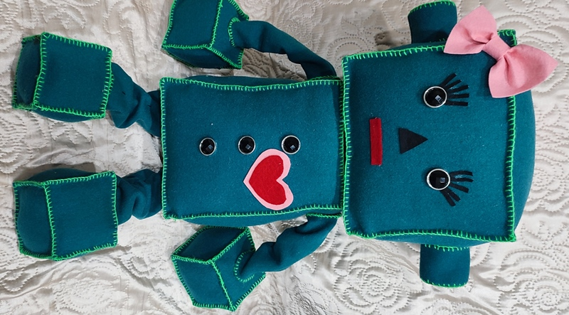 | клей

Экологическое обоснование
Проблема экологии в настоящее время приобрела огромное значение. Для ведения здорового образа жизни очень важно, чтобы предметы, которые окружают человека, которыми человек пользуется в повседневной жизни, были экологически чисты и безопасны.
Изготовление игрушки не причинило ущерба окружающей среде. Все материалы, которые, я использовала для создания игрушки, экологически безопасны. Остатки ткани и отделки хранятся в определённом месте и могут быть использованы для изготовления других вещей.

Экономический расчет
Используемые материалы | Количество | Стоимость | Затраты
Материал зеленый | Был в наличии старое пальто
Нитка | 1 штуки | 65 рублей | 30 рублей
Фетер красный, розовый | 1 штук | 30 рублей | 10 рублей
синтепон | 1 метр | 230 рублей | 230 рублей
пуговицы | Был в наличии
Итого: Затраты: 270 рублей
Данная игрушка нам обошлась в 270 рубля, это дешевле, чем купить его в магазине или сшить на заказ в ателье.
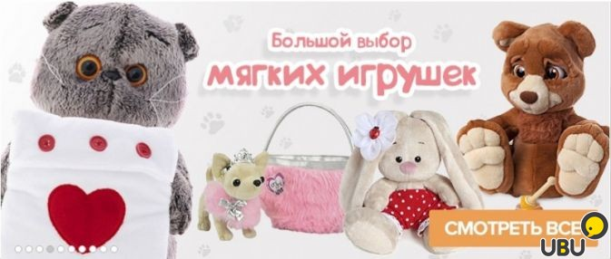
Мировой ассортимент. Лучшие цены! Оптом, в розницу .
Продукция компании «РУКОДЕЛИЕ» - это не только качество, но и аккуратно выполненные изделия.
В нашей мастерской вы можете заказать любое изделие.

Товарный знак
Словарь терминов
Була́́́вка — инструмент, обычно изготавливаемый из металла, предназначенный для прикалывания, закалывания чего-либо.
Вы́́́ кройка - это детали изделия, вырезанные из вспомогательных материалов (бумаги, клеёнки и т. п.).
Лицева́́́я сторона́́́ тка́́́ни – это та сторона, на которой рисунок ткани ярче и чётче, где меньше ворсинок и узелков.
Материа́́́л — вещество или смесь веществ, из которых изготавливается что-либо (бумага, картон, нитки, тесьма, ткань).
Но́́́мер ни́́́ток – это тонина швейных ниток.
Портно́́́вский ме́́́л – это специальный мел для нанесения на ткань контуров выкройки.
Термоклеевой пистолет — электромеханическое устройство для расплавления и дозированной подачи расплавленного клея
Самооценка
На современном рынке игрушки стоят довольно дорого. А моя игрушка сделана из натуральных материалов и их себестоимость получается маленькой. Свою работу я показываю своей учительнице и маме . Им очень понравилась моя работа. Я думаю мой подарок понравиться моей племяннице.
В результате работы над проектом я с гордостью могу сказать, что справилась с поставленной передо мной задачей. Игрушка получилась именно такой, какой я хотела еѐ видеть.

Список источников и литературы:

1. Аркин Е. А. Из истории игрушки // Дошкольное воспитание, 1995, № 3. – 815 с.
2. ГОСТ 25779-90 «Игрушки»- Издательство стандартов СССР, 1990.
3. Дерябина Л.И., Шманева Р.Н. Товароведение текстильных товаров и одежды. М.: "Экономика", 1984. - 272 с.
4. Еременко Т.И. Иголка волшебница. - М.: Просвещение, 1987. – 114 с.
5. Ефимова А.В. Работа с мягкой игрушкой в начальных классах. - М.: Просвещение, 1978. – 82 с.
6. Линькова Н. П. Игры, игрушки и воспитание способностей. – М.: Просвещение, 1969. – 7-34 с.
7. Мухина В. С. Игрушка как средство психического развития ребенка // Вопросы психологии, 1988, № 2. – 123-128 с.
8. Павлова Л. Какие игрушки предпочитают малыши // Дошкольное воспитание, 1997, № 12. – 86-89 с.
9. Петухова В.И., Ширшикова Е.Н. Мягкая игрушка. - М.: НОТА, 1999. – 176 с.

